Proyecto 1 – Entrega 4

Contenido
Proyecto 1 – Entrega 4 1
Integrantes 2
Entregables 2
Arquitectura del ambiente 3
Configuración de New Relic 3
Evidencias y análisis 5
Tiempo de respuesta de los servicios 5
Tiempo de respuesta de base de datos 6
Apdex 7
Errores 9
Alertas 10
Pruebas ejecutadas 11
Pruebas funcionales sobre endpoints 11
Prueba de estrés sobre ambiente 11
Tiempo de respuesta de los servicios 13
Apdex 14
Conclusiones 15

Integrantes

Nombre | Correo
Alejandra Bravo | a.bravo@uniandes.edu.co
Martin Flores | r.floresa@uniandes.edu.co
Carlos Niño | cf.ninor1@uniandes.edu.co
Juan Rodriguez | j.rodriguezg@uniandes.edu.co

Entregables

Entregable | Enlace
Video sustentación
Documentación Postman | https://documenter.getpostman.com/view/34079512/2sBXqNkxz8
Collection | https://github.com/cfninor/MISW-4304- PipelineCrew/blob/main/PipelineCrew%20-  %20Blacklist%20API.postman_collection.json
Endpoint servicios | lb-python-app-1781400546.us-east-2.elb.amazonaws.com
Repositorio GitHub | https://github.com/cfninor/MISW-4304-PipelineCrew

Arquitectura del ambiente

Elemento | Valor
Nombre del microservicio | Blacklist API
Lenguaje / framework | Python / Flask
Plataforma cloud | AWS Fargate
Servicio de contenedores | ECS
Repositorio | CodeCommit
Pipeline CI/CD | CodePipeline + CodeBuild + CodeDeploy
Base de datos | PostgreSQL / RDS
Herramienta de monitoreo | New Relic
Nombre de la app en New Relic | PipelineCrew-Blacklist-Cloud
Endpoints monitoreados | POST /blacklists, GET /blacklists/{email}

Configuración de New Relic
En esta evidencia se observa el archivo newrelic.ini, utilizado para configurar el agente de New Relic dentro del microservicio. En este archivo se definió el nombre de la aplicación monitoreada como PipelineCrew-Blacklist-Cloud, se activó el modo de monitoreo, el trazado de transacciones y la recolección de errores.
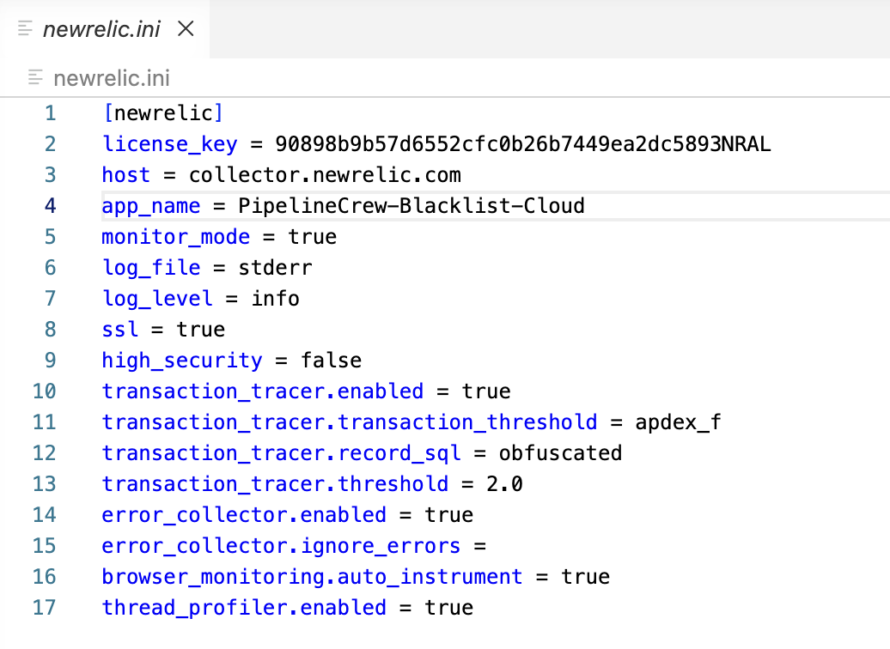
En el dockerfile se evidencia que el contenedor copia el código fuente de la aplicación, instala las dependencias del proyecto y declara la variable NEW_RELIC_CONFIG_FILE=/app/newrelic.ini. Esta variable indica al agente de New Relic la ubicación del archivo de configuración que será utilizado al iniciar la aplicación.
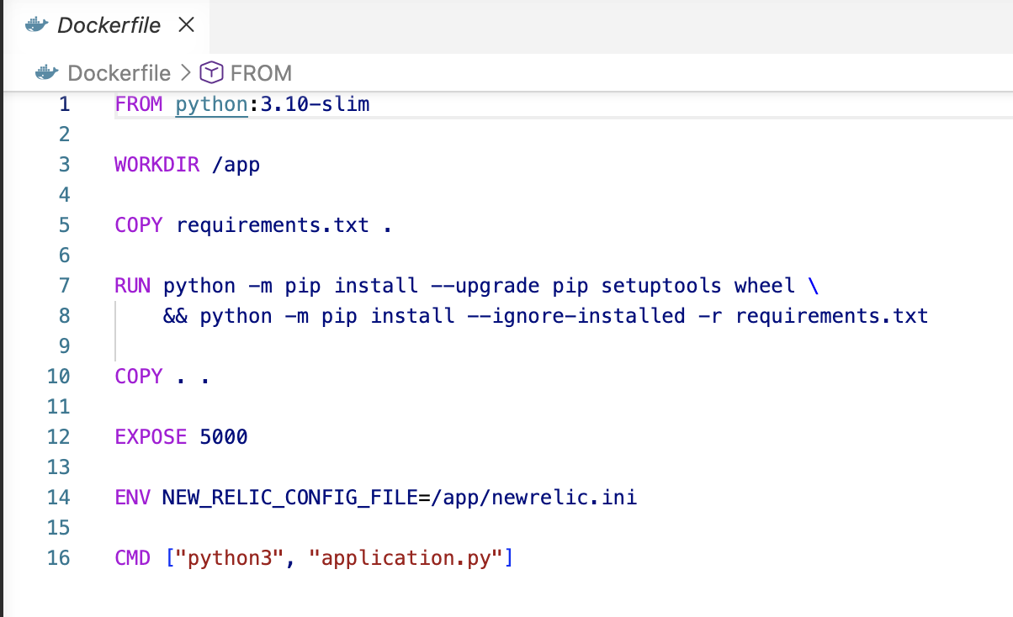

En el archivo de application.py se inicializa el agente de New Relic antes de crear la aplicación Flask. Para eso se importa newrelic.agent y se ejecuta newrelic.agent.initialize('newrelic.ini'). De esta forma, cuando la aplicación inicia el agente va a quedar cargado y puede reportar transacciones, errores y métricas hacia New Relic.

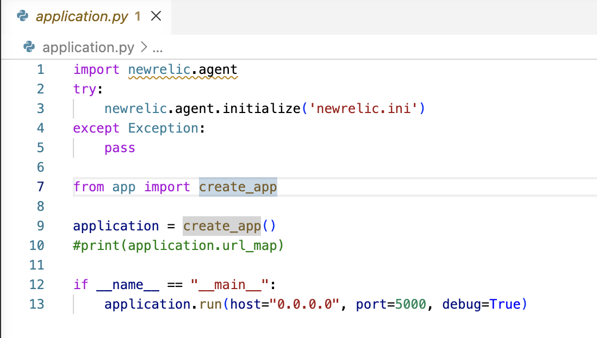

Evidencias y análisis

Tiempo de respuesta de los servicios

Después de ejecutar peticiones funcionales sobre los endpoints del microservicio, New Relic registró actividad en la aplicación. En la evidencia se observan métricas de tráfico reciente, tiempo de respuesta y throughput, lo que permite confirmar que la instrumentación está enviando eventos hacia New Relic APM.
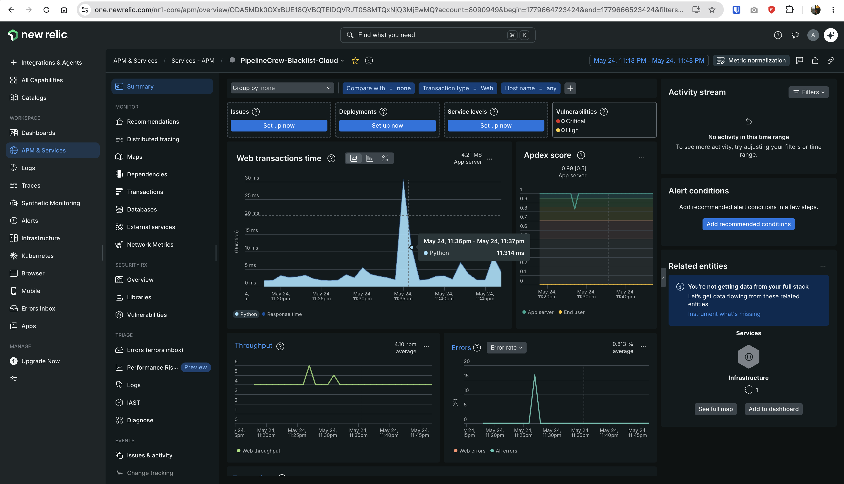

En la sección de transacciones se observan los endpoints ejecutados durante las pruebas funcionales. Esta vista permite identificar qué operaciones del microservicio consumen más tiempo, cuáles reciben mayor cantidad de peticiones y cuáles pueden afectar el desempeño general de la aplicación.
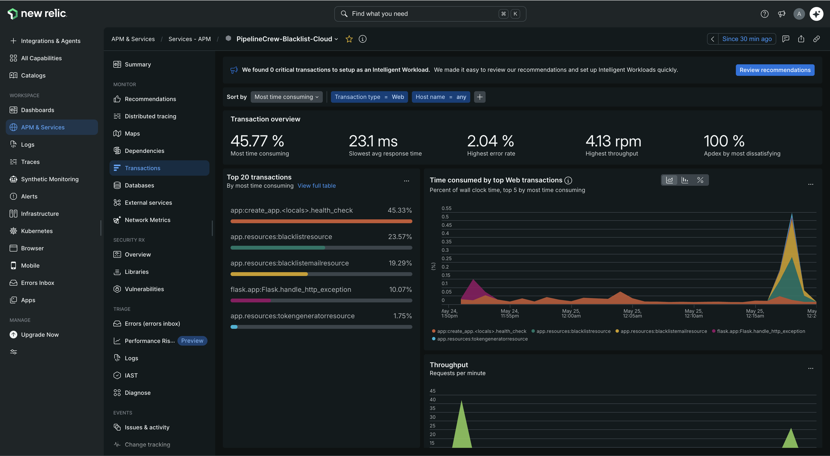

En la vista de transacciones de New Relic se observan las operaciones web capturadas por el agente APM. Aunque New Relic no muestra los endpoints con la ruta exacta de la URL, si registra las transacciones asociadas a los recursos internos de la aplicación, como blacklistresource y blacklistemailresource, que corresponden a las operaciones principales del microservicio de listas negras.
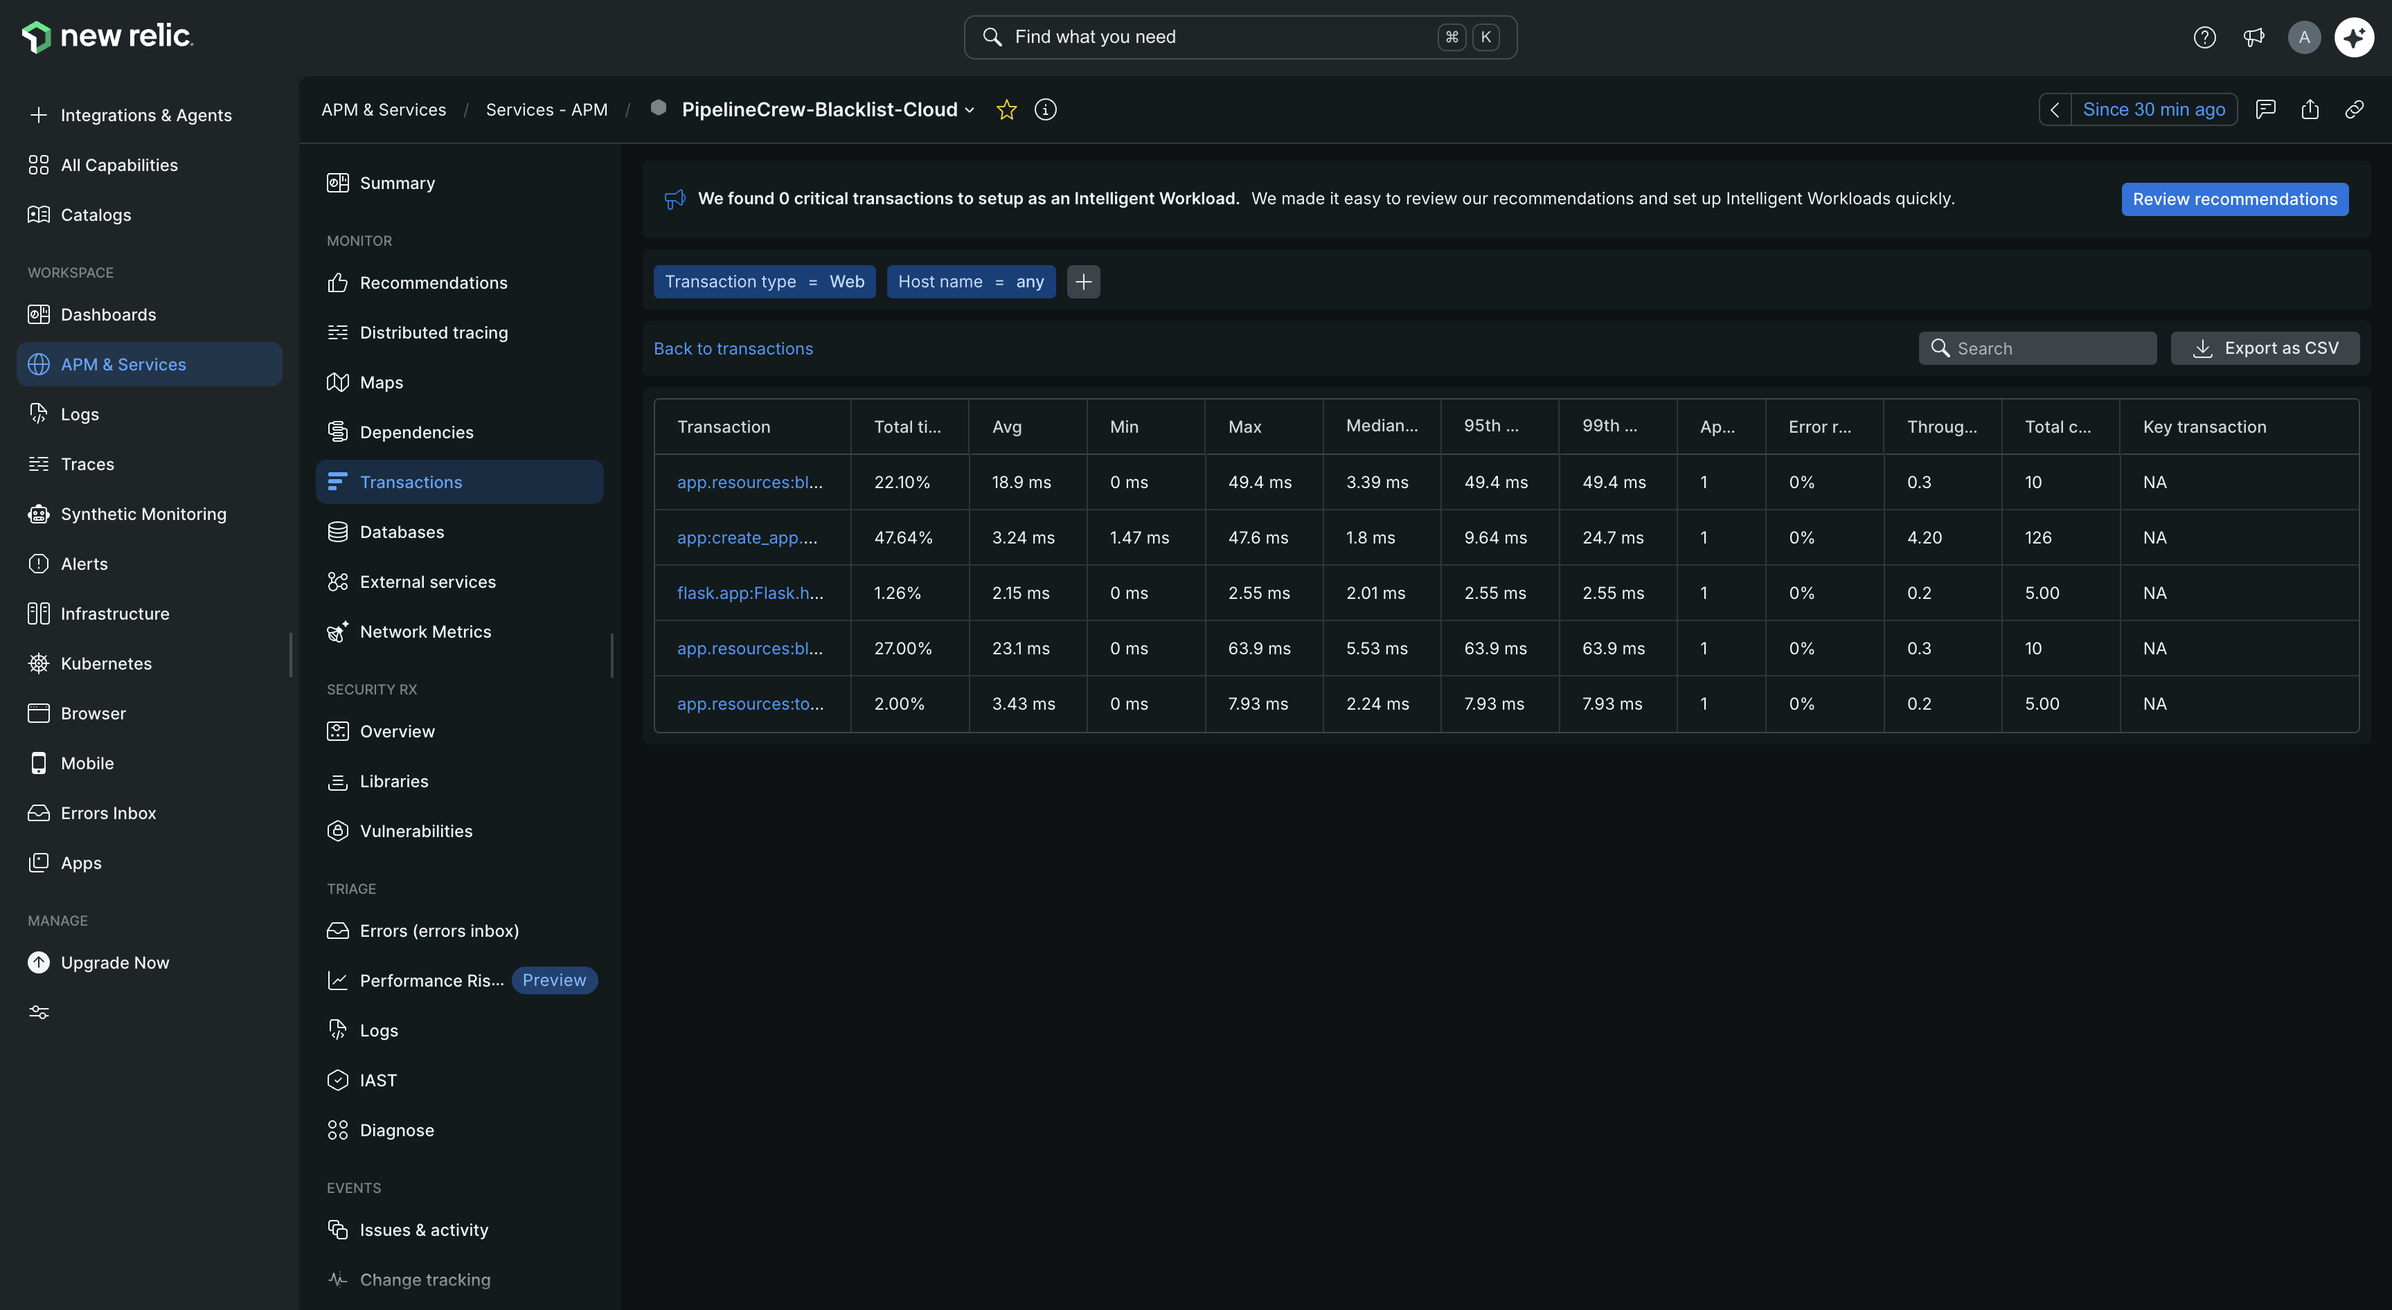

Tiempo de respuesta de base de datos

En la vista de Summary de New Relic se observa que el tiempo de respuesta de las transacciones web se descompone por componentes de ejecución, incluyendo Python y Postgres.
Durante el periodo analizado, New Relic permitió identificar la participación de Postgres dentro del tiempo total de respuesta de la aplicación.
Aunque la vista específica de Databases no mostró operaciones desagregadas por consulta, la vista Summary sí permitió identificar el componente Postgres dentro del tiempo de transacción. Por lo tanto, el análisis de DB se soporta con la descomposición del tiempo de respuesta observada en Summary.
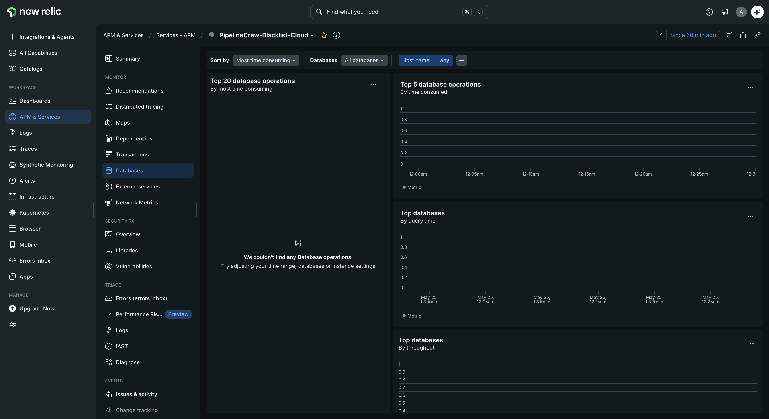

Aunque el microservicio utiliza persistencia, New Relic no presentó métricas desagregadas de base de datos en esta vista, lo que indica que, con la configuración actual del agente, la herramienta está capturando transacciones web, throughput, Apdex, errores, pero no está mostrando el detalle de las consultas o tiempos específicos de DB. Por lo tanto, el impacto de la base de datos solo puede observarse indirectamente dentro del tiempo total de la respuesta de las transacciones.

Apdex

En esta evidencia se observa la vista de transacciones ordenada por Apdex by most dissatisfying. New Relic permite identificar qué transacciones afectan en mayor medida la satisfacción del usuario según el tiempo de respuesta esperado. Durante el periodo analizado, la transacción con mayor impacto negativo fue flask.app:Flask.handle_http_exception, asociada a errores HTTP generados por peticiones inválidas o no exitosas.
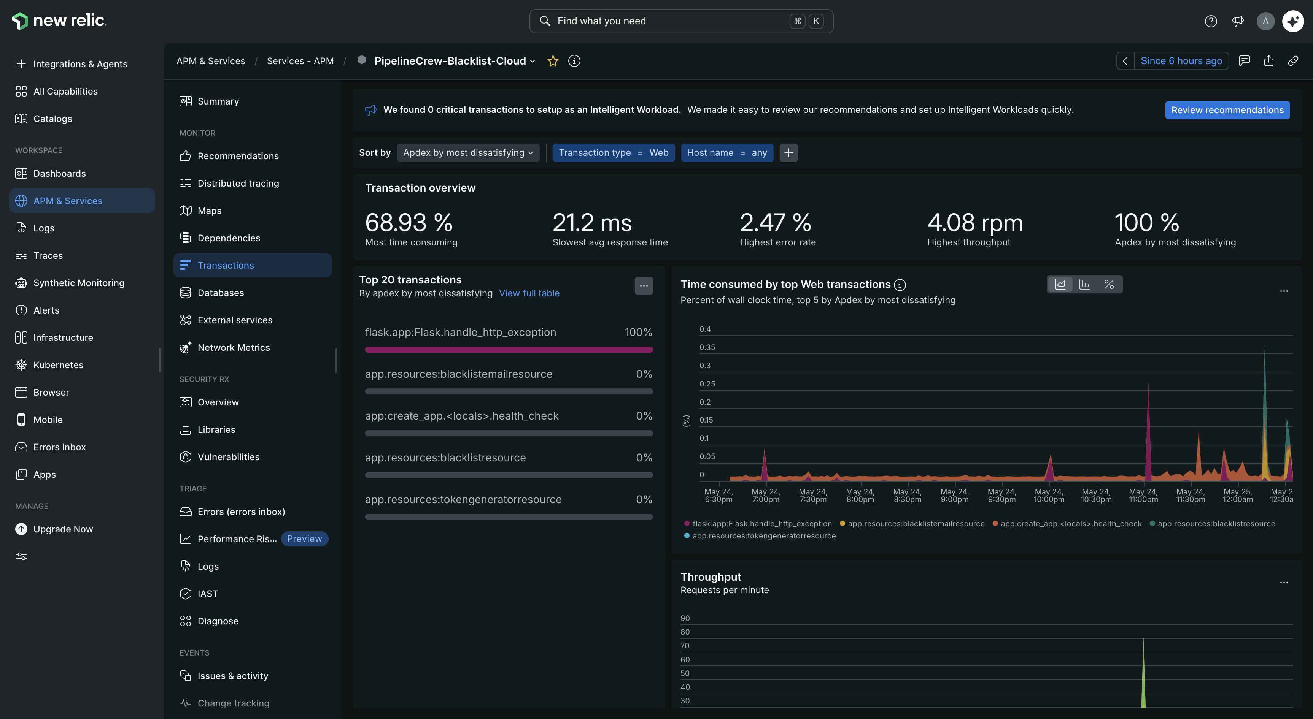

Durante las pruebas también se ejecutaron escenarios no exitosos de la colección de Postman, lo que permitió observar cómo las excepciones HTTP pueden impactar la vista de Apdex y la satisfacción de las transacciones monitoreadas.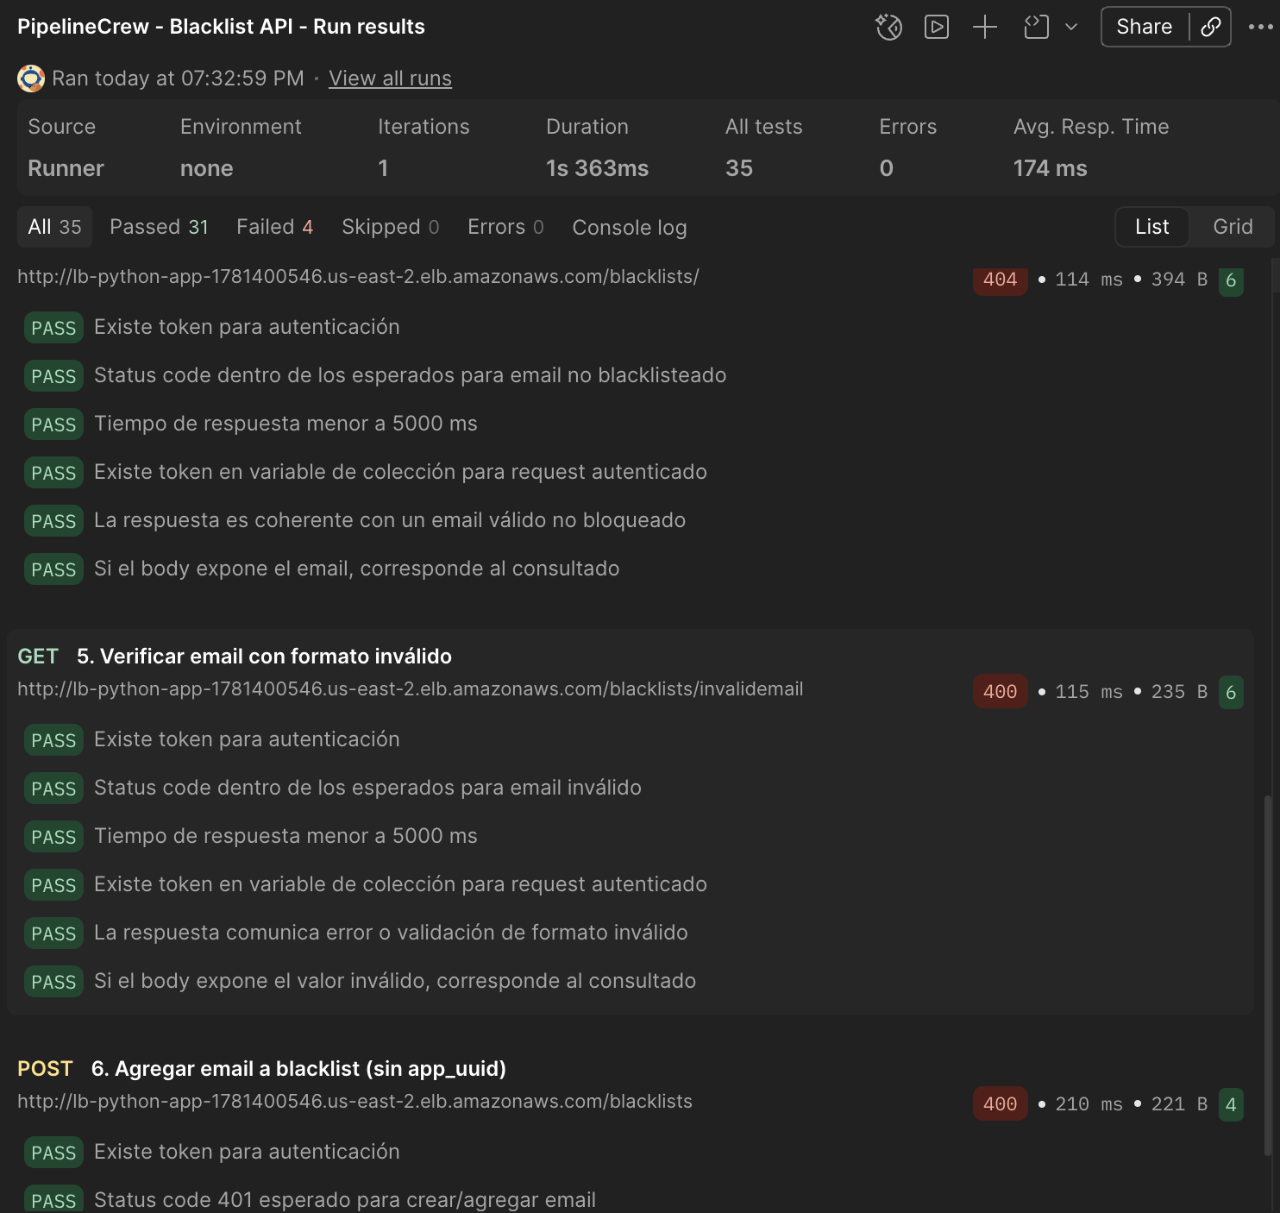

Errores

En la vista Errors Inbox de New Relic se observa el registro de errores generados por la aplicación PipelineCrew-Blacklist-Cloud. La herramienta agrupó los errores bajo el tipo werkzeug.exceptions:MethodNotAllowed, correspondiente a respuestas HTTP 405 Method Not Allowed. Este error se presenta cuando se realiza una petición a un endpoint utilizando un método HTTP no permitido para esa URL.
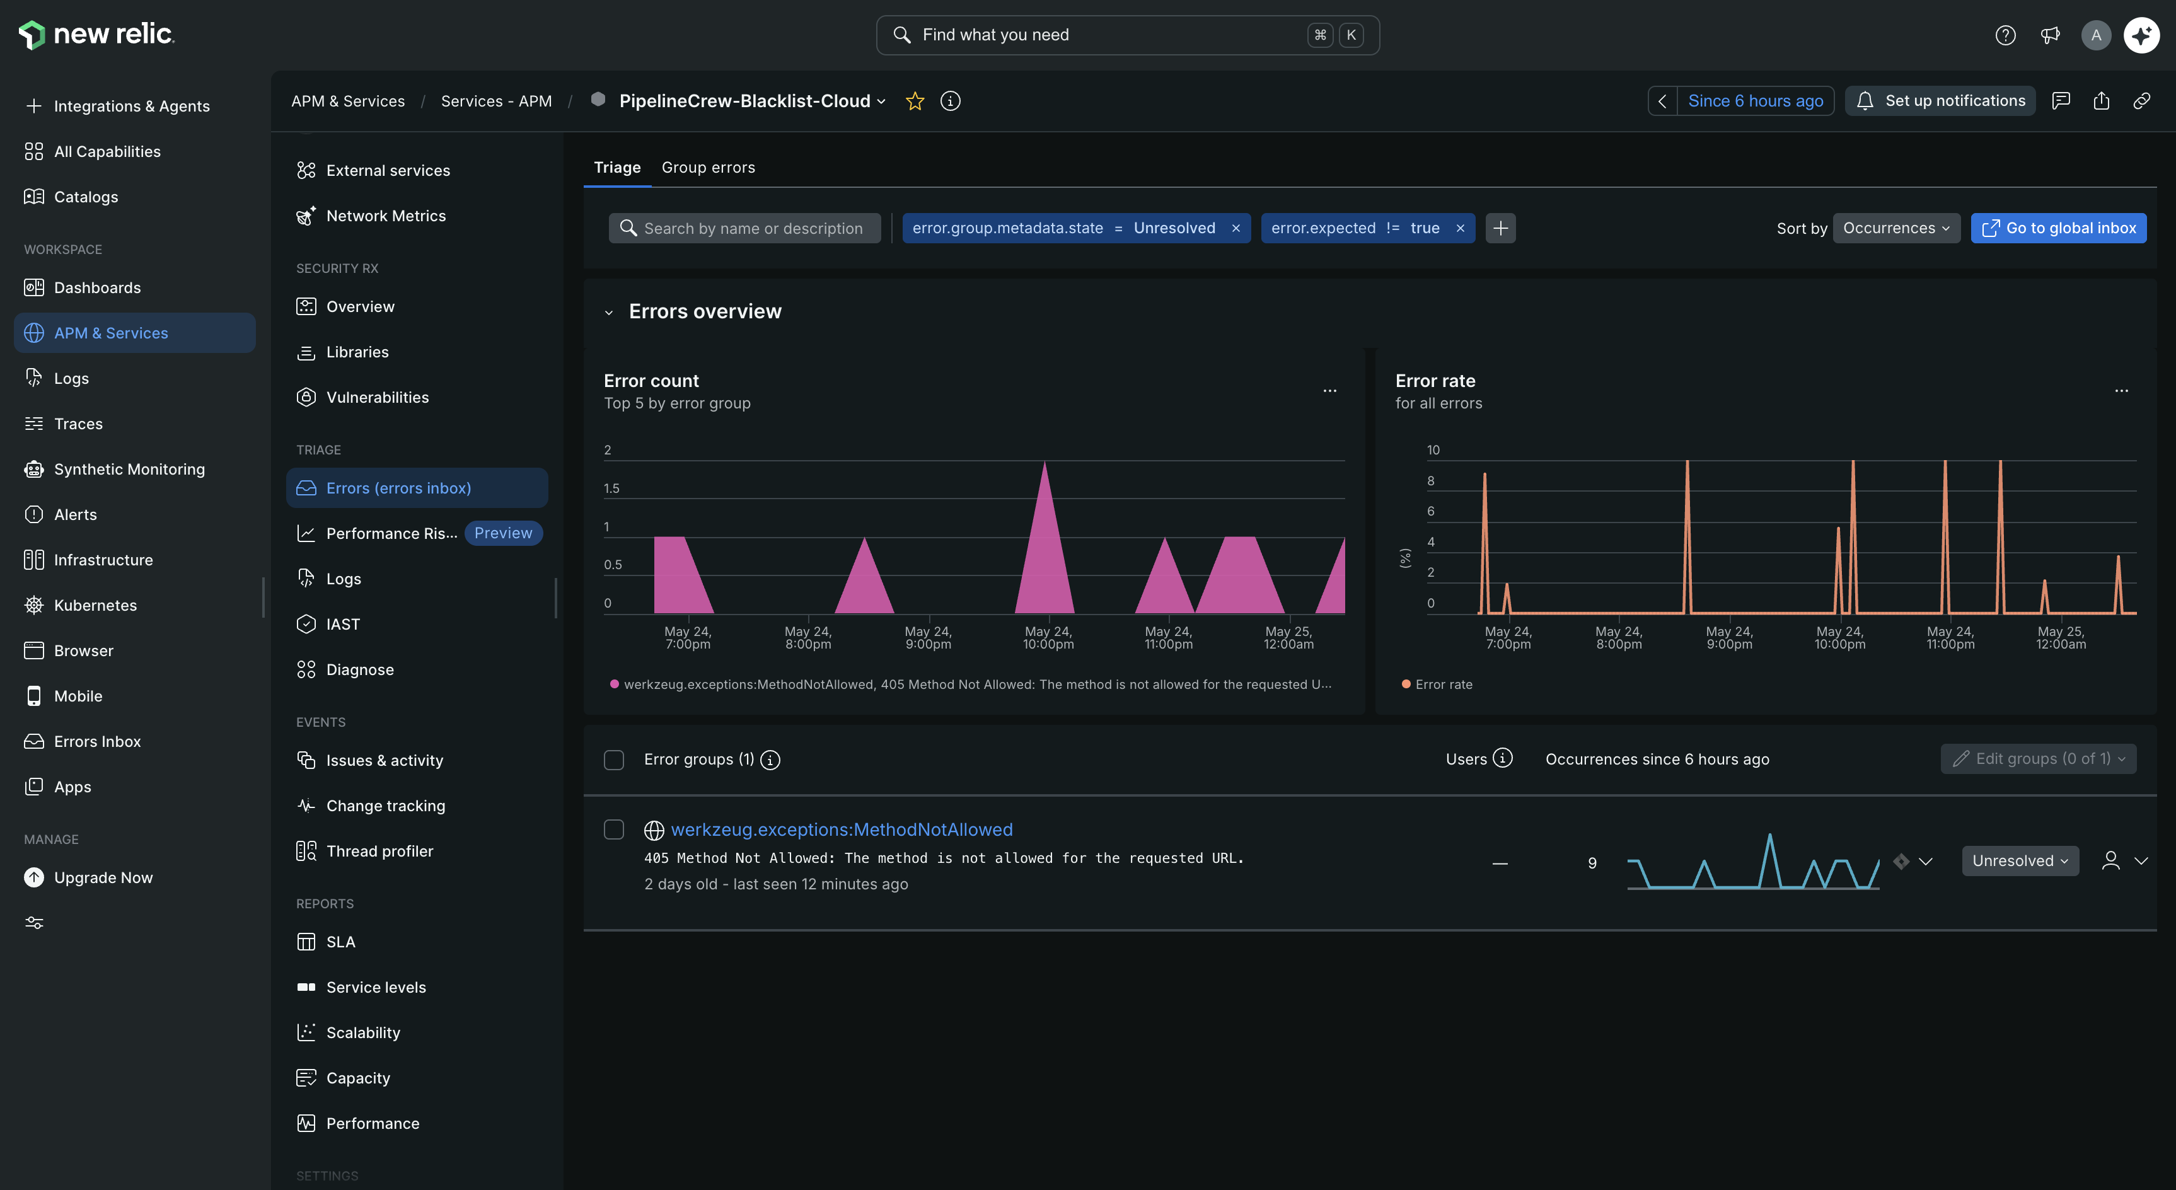

Alertas

En esta evidencia se observa la configuración de una condición de alerta de New Relic para la aplicación monitoreada. La condición fue creada bajo el nombre High error rate - PipelineCrew Blacklist, asociada a la política Initial Policy, con tipo NRQL Baseline y estado activo. Esta alerta permite monitorear el comportamiento de errores de la aplicación y detectar desviaciones anómalas frente al comportamiento esperado.
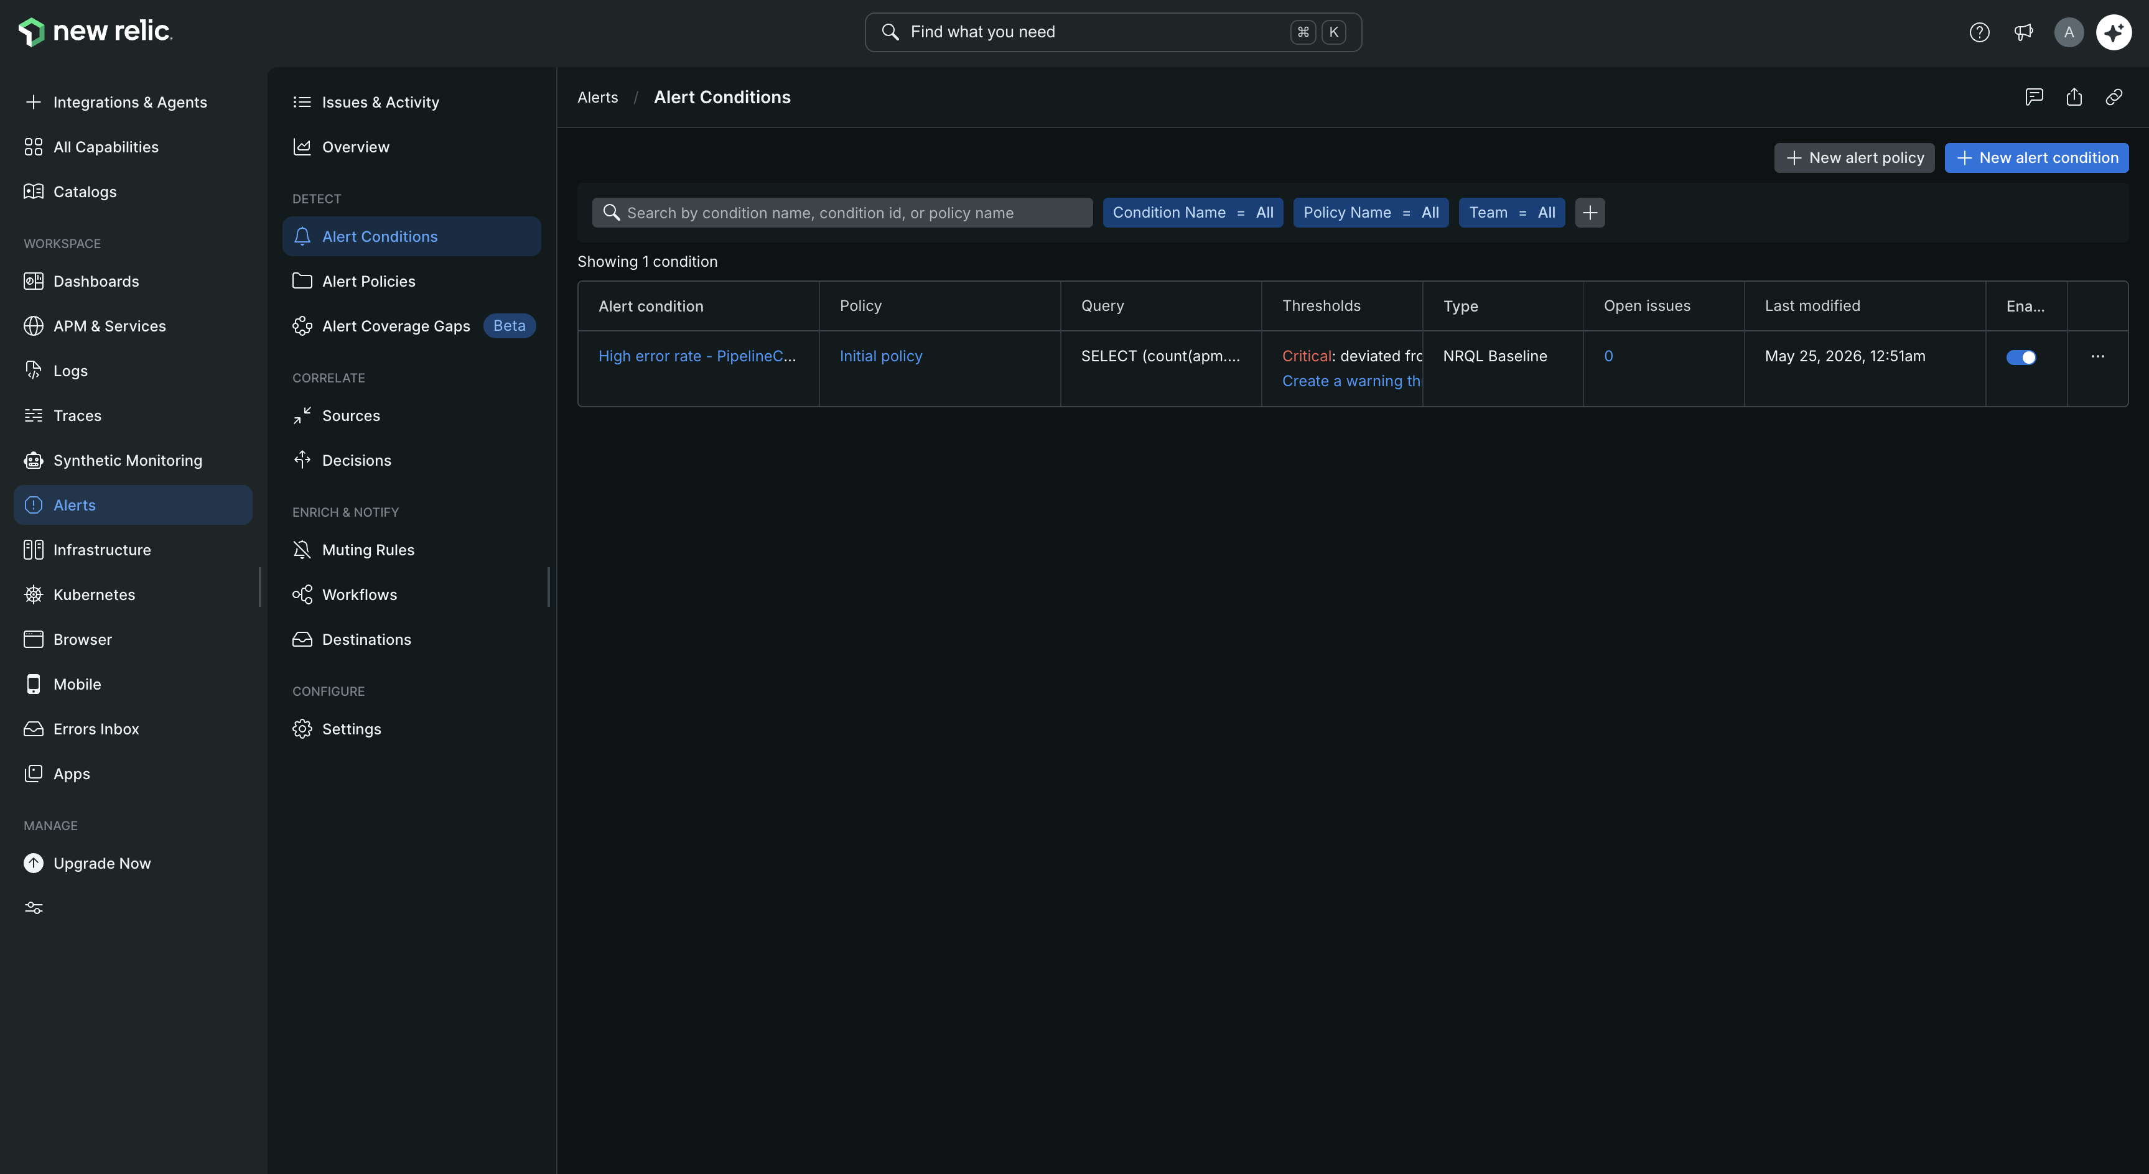
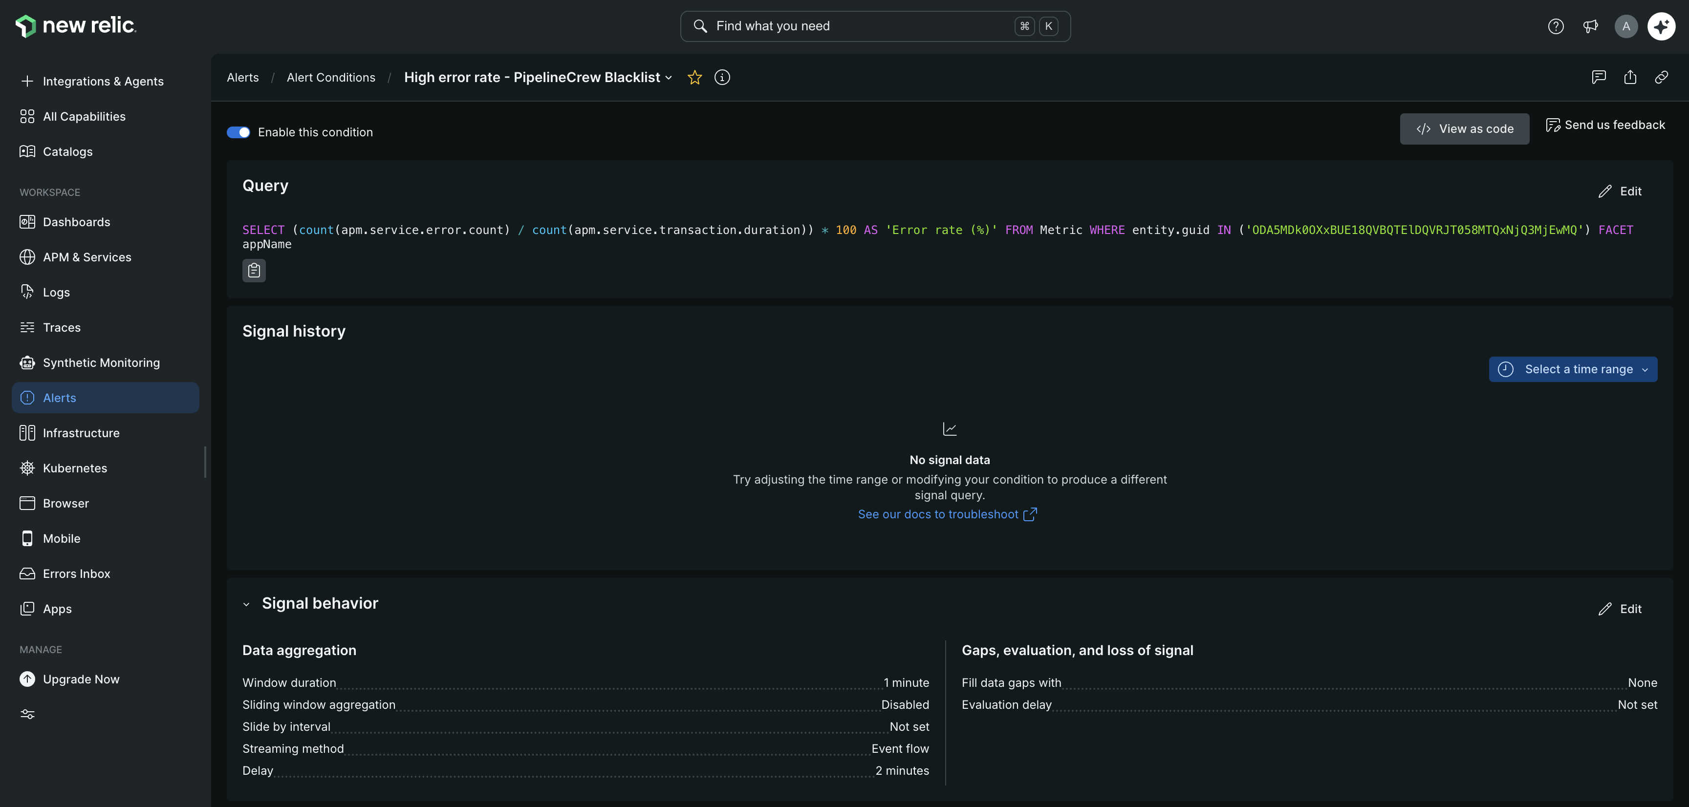

New Relic permite configurar alertas personalizadas a partir de consultas NRQL. En este caso, la alerta quedó habilitada para monitorear el error rate de la aplicación.
Al momento de la captura, New Relic mostró No signal Data, por lo que la condición estaba configurada, pero no se había disparado para evaluación en ese rango.

Pruebas ejecutadas

Pruebas funcionales sobre endpoints

Se ejecutaron pruebas funcionales sobre los endpoints principales del microservicio con el fin de generar tráfico real hacia la aplicación desplegada. Estas pruebas permitieron validar los escenarios exitosos y no exitosos de la API, además de generar los eventos observables en New Relic.

Endpoint | Método | Escenario | Resultado esperado
/blacklists | POST | Registrar email válido | Email agregado correctamente
/blacklists/{email} | GET | Consultar email registrado | Retorna estado del email
/blacklists/{email} | GET | Consultar email no registrado | Retorna que no está en blacklist
/blacklists | POST / GET incorrecto | Generar error controlado | Error HTTP 405 o error esperado

Prueba de estrés sobre ambiente

La prueba de estrés se ejecutó sobre el ambiente cloud desplegado en AWS Fargate, usando el endpoint público del balanceador de carga. El objetivo fue generar tráfico suficiente sobre los servicios principales para observar en New Relic el comportamiento de tiempos de respuesta, throughput, Apdex, errores y operaciones de base datos.

Parámetro | Valor
Ambiente probado | AWS Fargate
URL base | lb-python-app-1781400546.us-east-2.elb.amazonaws.com
Herramienta usada | Postman Runner / Newman
Endpoints probados | /blacklists, /blacklists/{email}
Número de iteraciones | 300
Delay entre peticiones | 0 ms

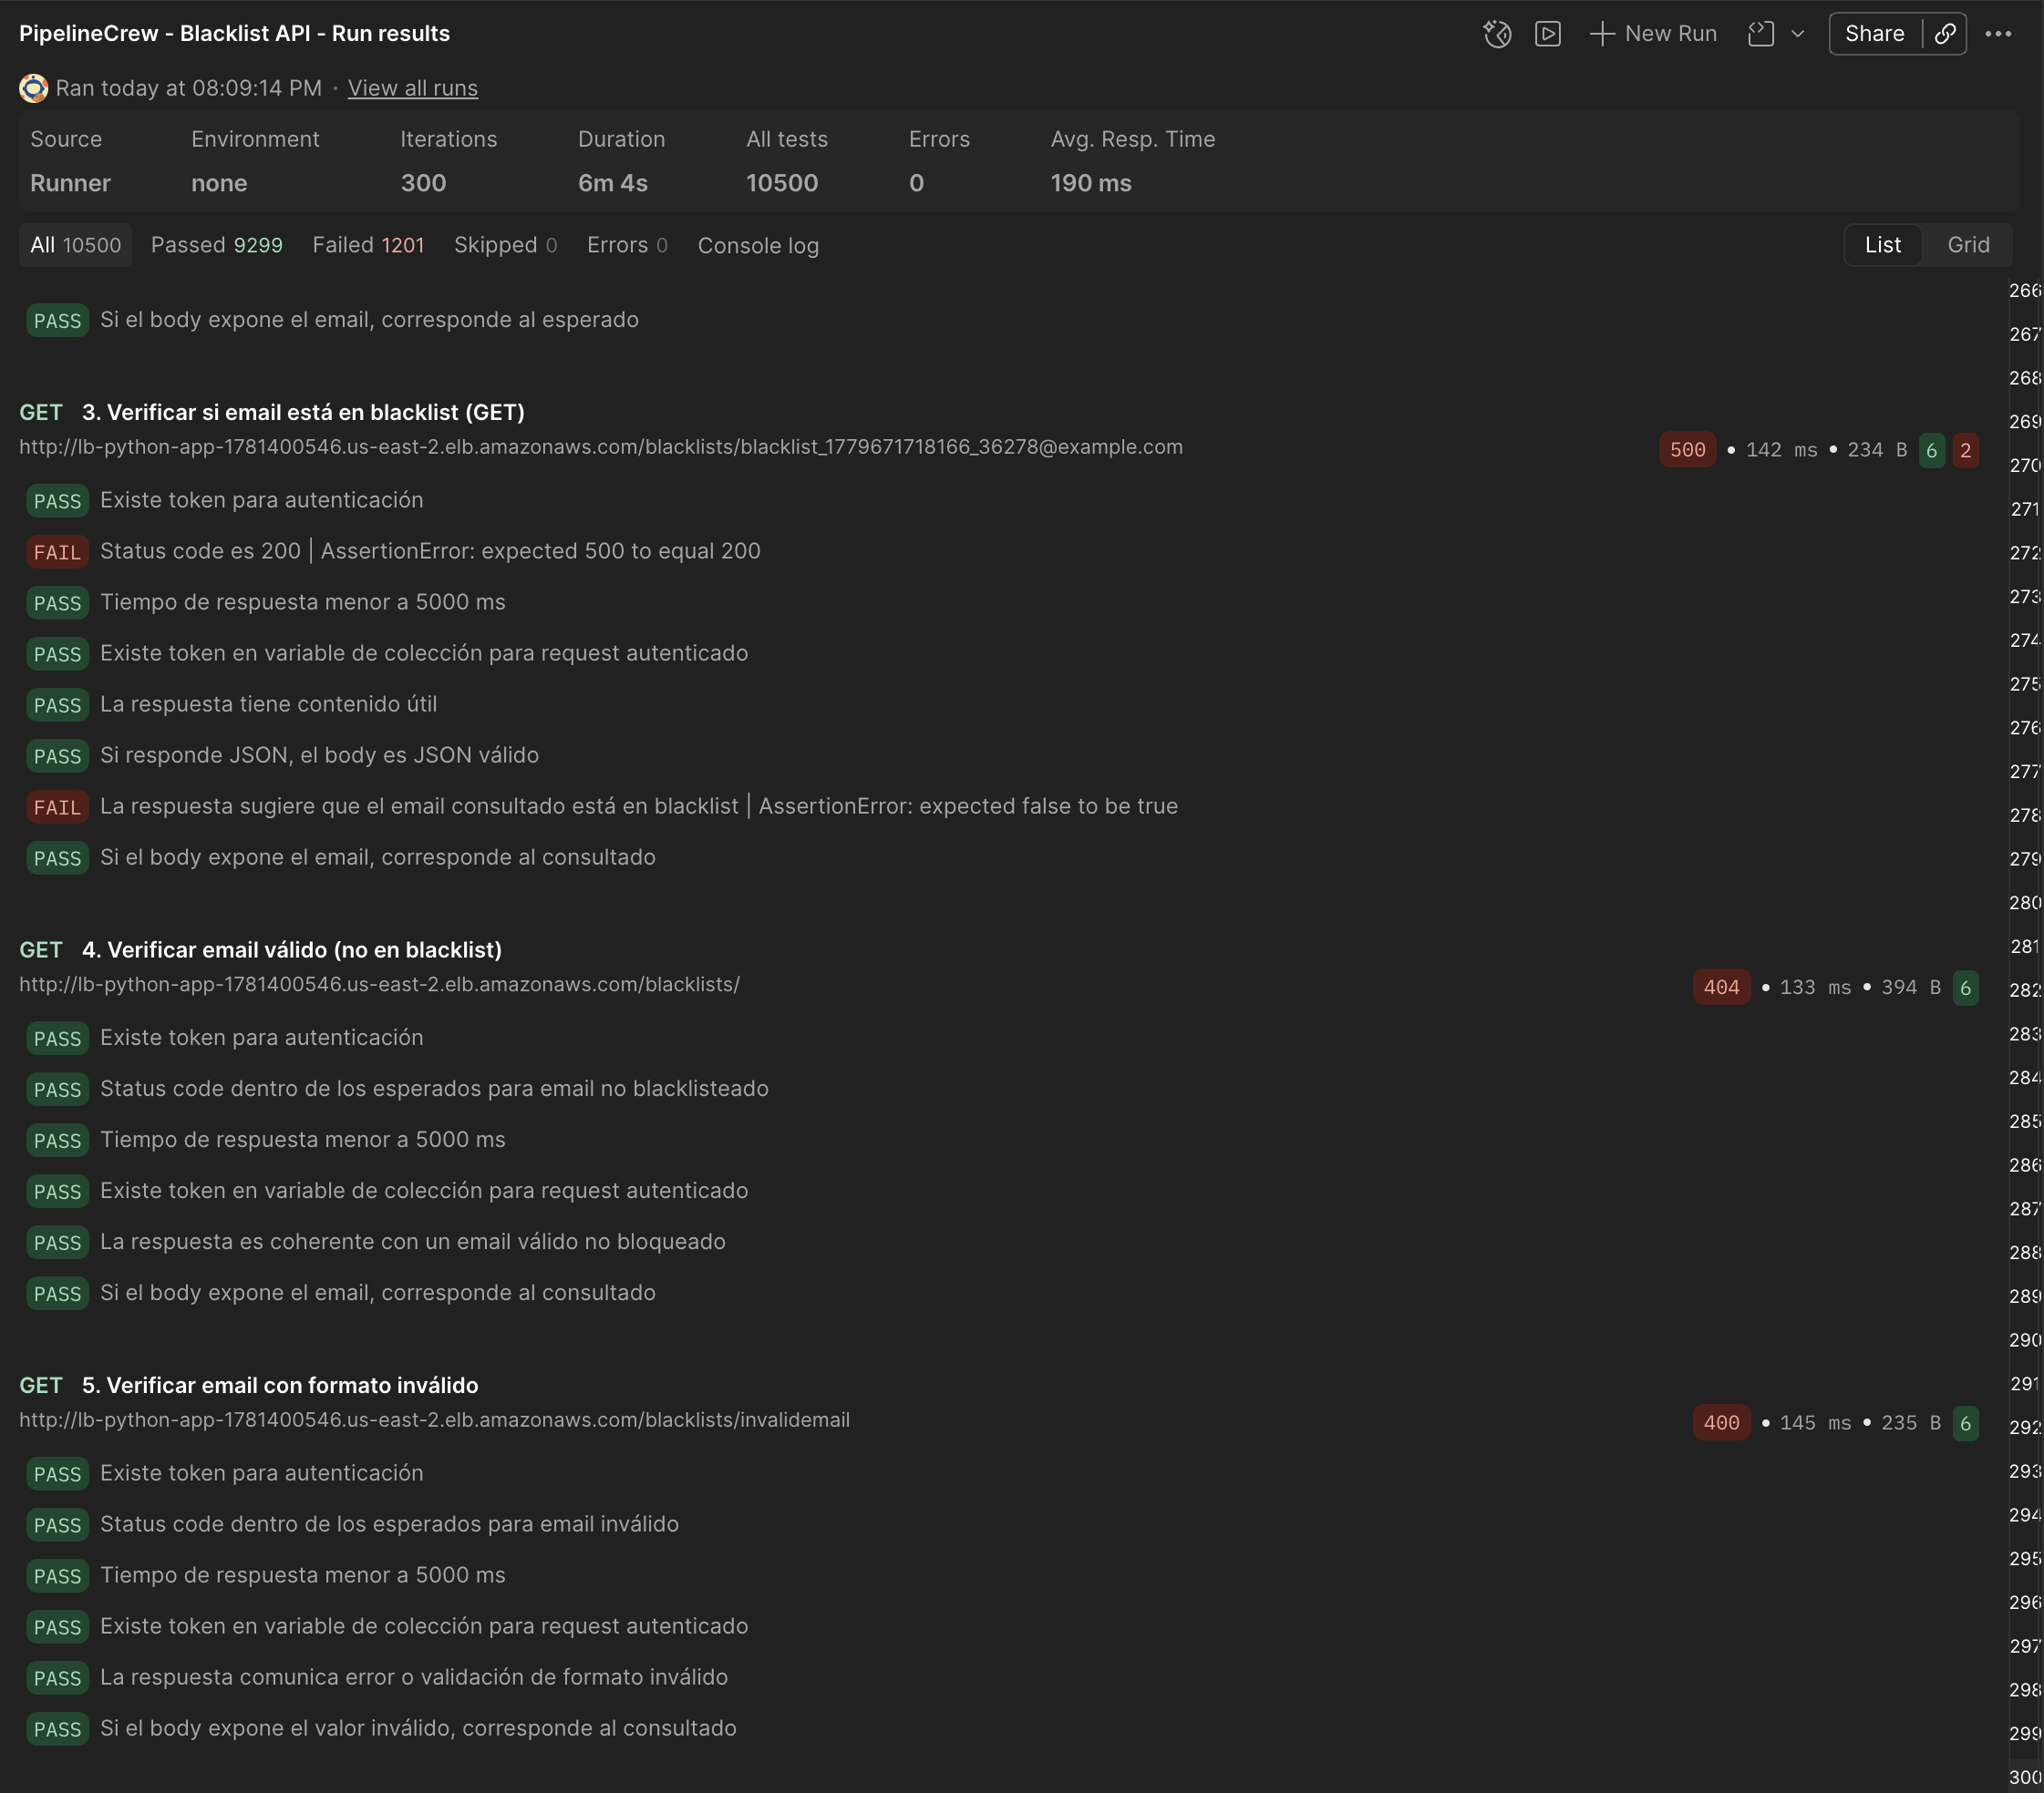

Tiempo de respuesta de los servicios

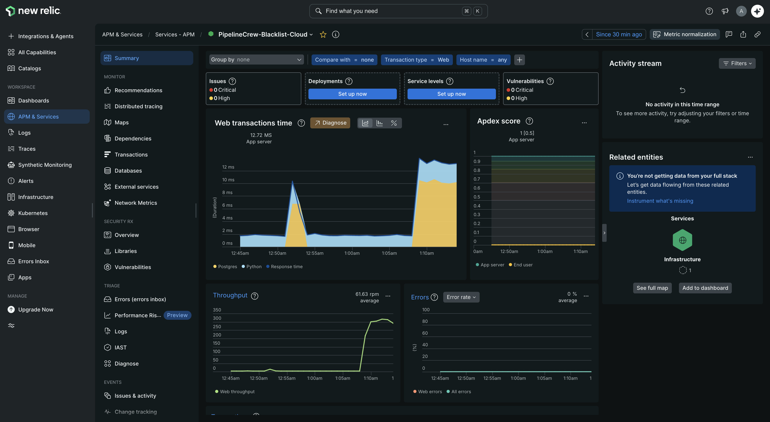

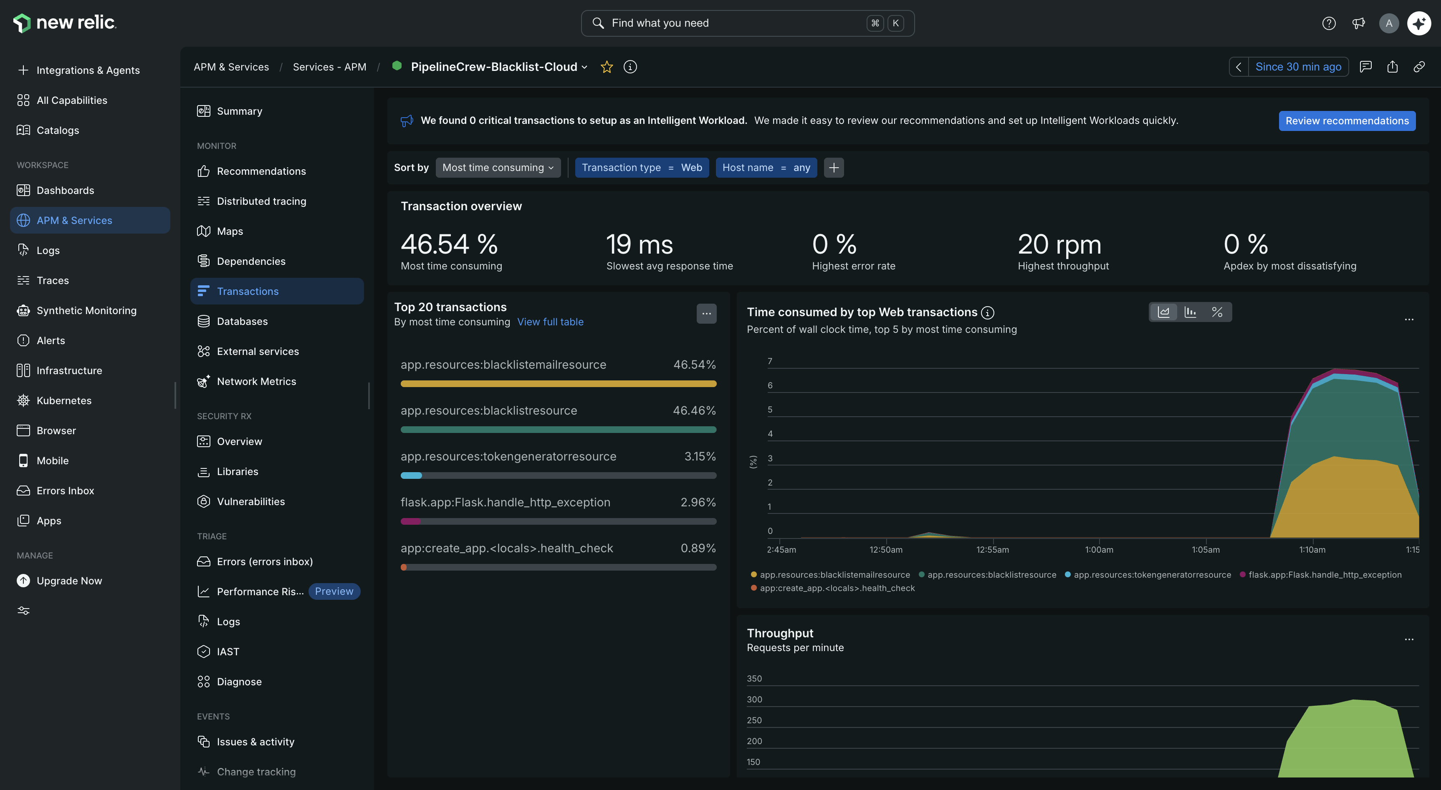

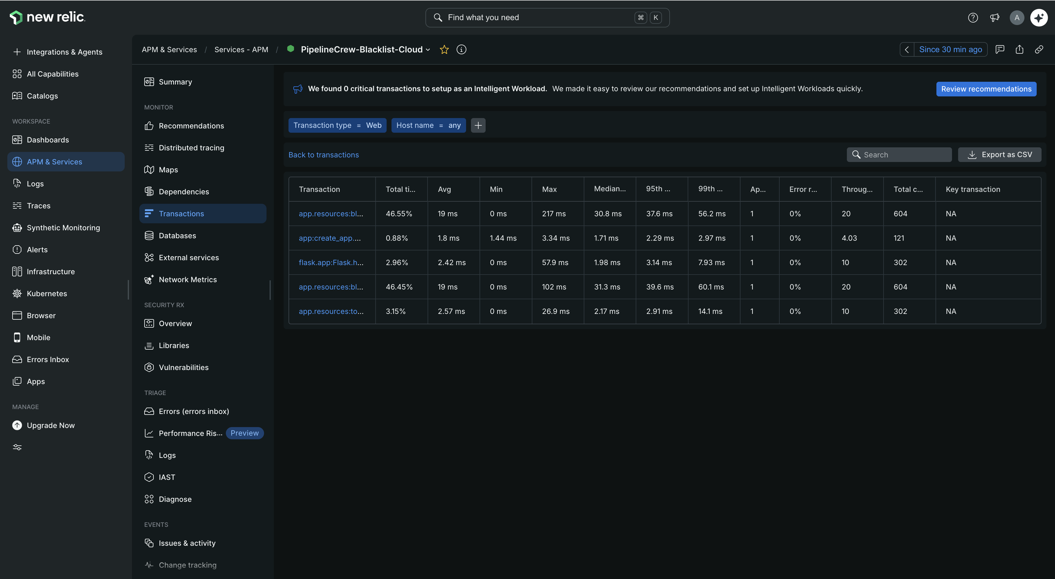

Apdex

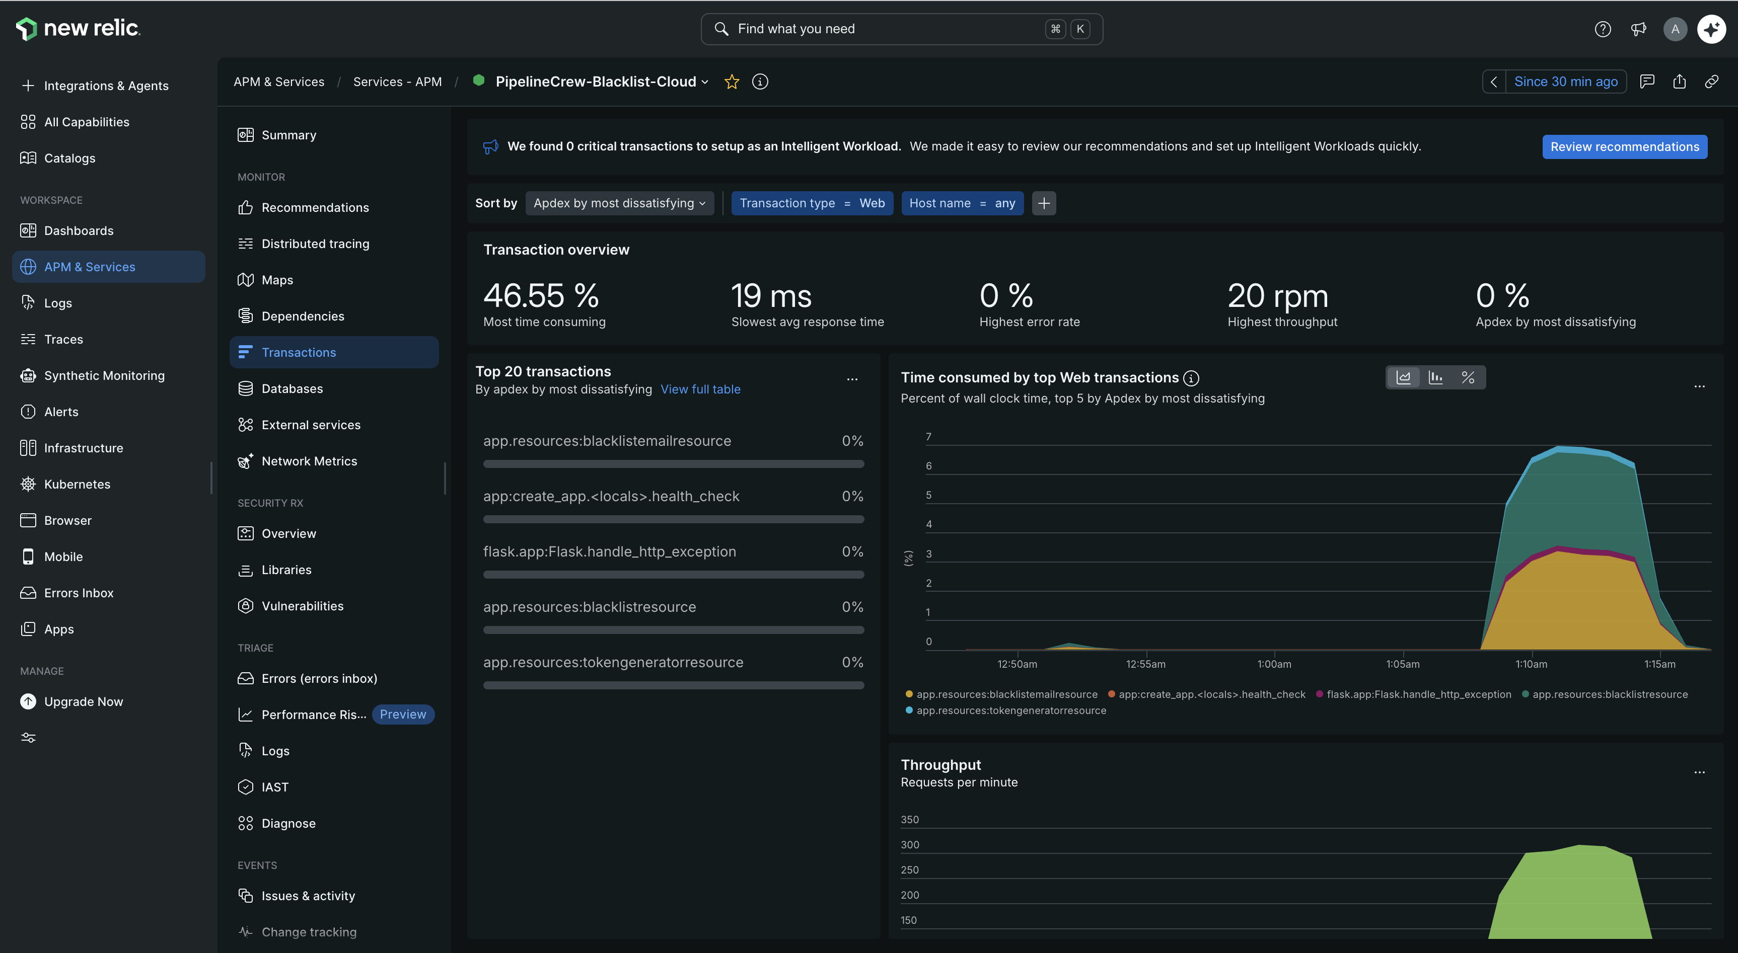

Conclusiones
- New Relic permitió validar el monitoreo del microservicio desplegado en AWS Fargate, registrando transacciones, tiempos de respuesta, throughput, Apdex, errores y comportamiento asociado a Postgres.
- Las pruebas funcionales y la prueba de estrés permitieron generar tráfico real sobre los endpoints principales del microservicio, lo que facilitó observar el comportamiento de la aplicación desde New Relic APM.
- En el análisis de base de datos, New Relic permitió identificar la participación de Postgres dentro del tiempo total de respuesta, aunque la vista específica de Databases no mostró consultas desagregadas por sentencia SQL.
- La vista de errores permitió identificar excepciones HTTP 405 generadas por escenarios no exitosos, evidenciando la capacidad de New Relic para agrupar y monitorear fallos de aplicación.
- La alerta configurada sobre error rate demuestra que New Relic permite pasar de un monitoreo reactivo a uno proactivo, aunque en la evidencia tomada la condición no se disparó por falta de señal activa en ese rango.

